Introducción a la Operación de Computadoras Personales

Conceptos básicos de computadoras:

Hardware

* ¿Qué es una computadora?
* Hardware

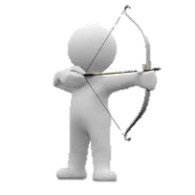

Temario

* Hardware: periféricos de entrada / salida

# Computadora: arquitectura von Neumann

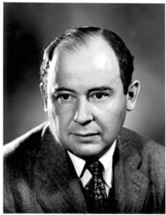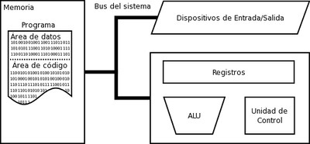

• Una computadora es un sistema digital con tecnología microelectrónica compuesta por:

1. CPU (Unidad Central de Procesamiento)
2. Memoria
3. Dispositivos de Entrada y Salida

Esta arquitectura, y el concepto de programa almacenado en memoria, (ideados en 1945) se le atribuyen al matemático húngaro: John von Neumann



•

La

**forma física**

de una computadora es

extremadamente variable

.

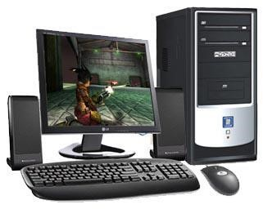

PC (

Computadora personal

)



•

La

**forma física**

de una computadora es

extremadamente variable

.

All in one

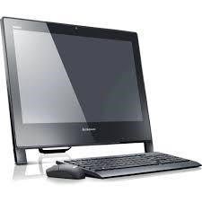

•

La

**forma física**

de una computadora es

extremadamente variable

.

Computadora portátil, también conocida

como Notebook o Laptop

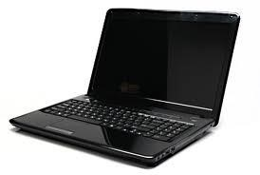

•

La

**forma física**

de una computadora es

extremadamente variable

.

Tablet y Smart phone

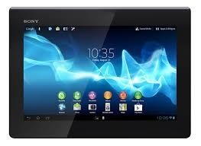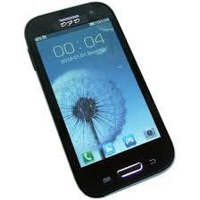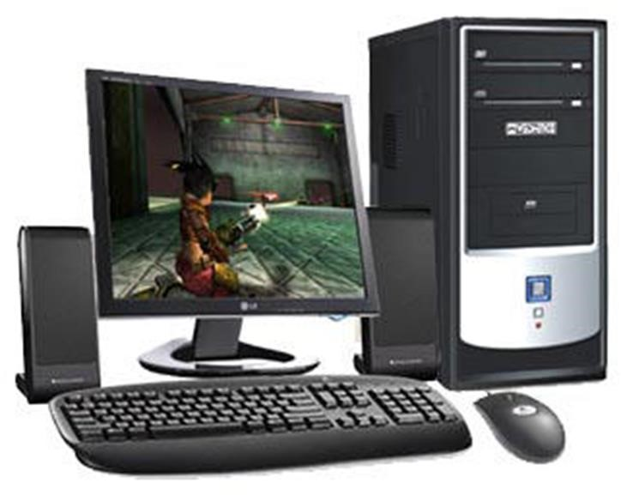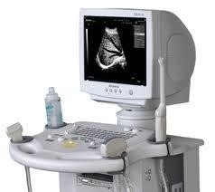

Propósito general

•

Hay computadoras

de

propósito general

y otras

dedicadas

a tareas específicas.

Computadora personal

Dedicada

Ecógrafo

# Computadora



Una computadora es

* una colección de **circuitos integrados** y otros componentes relacionados que puede ejecutar con exactitud y rapidez una gran variedad de **instrucciones** que están **organizadas** precisamente, de acuerdo a lo indicado por un usuario
* Necesita de datos específicos (**input**) para proporcionar el producto final (**output**).

# Computadora

* La característica principal que la distingue de otros dispositivos similares, como la calculadora no programable, es que es una **máquina de propósito general**, es decir, puede realizar tareas muy diversas, de acuerdo a las posibilidades que brinden los lenguajes de programación y el hardware.



* Debemos distinguir el **hardware** del **software** de una computadora



**Hardware y Software**

Según

la

Real

Academia

Española

:

•

Hardware

:

Conjunto

de

los

componentes

que

integran

la

**parte**

**material**

de

una

computadora

.

•

Software

:

Conjunto

de

**programas**

,

**instrucciones,**

**datos**

y

**reglas**

**informáticas**

para

ejecutar

ciertas

tareas

en

una

computadora

.

Sistema Operativo Antivirus

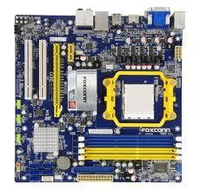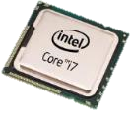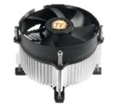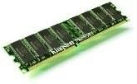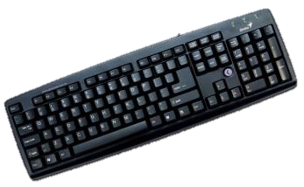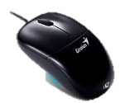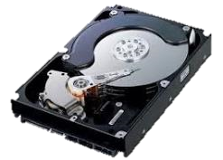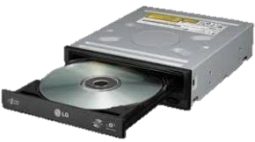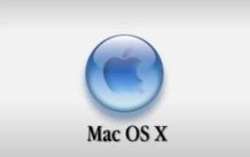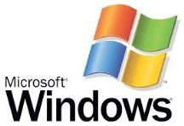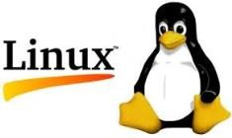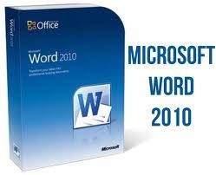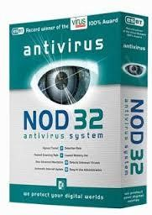

* ¿Qué es una computadora?
* Hardware



Temario

* Hardware: periféricos de entrada / salida



•

Hardware

:

corresponde

a todas las partes

tangibles de un

sistema

informático.

•

Sus

componentes

son:

eléctricos,

electrónicos,

electromecánicos y mecánicos.

•

Hardware

es una palabra inglesa (literalmente:

partes duras

).

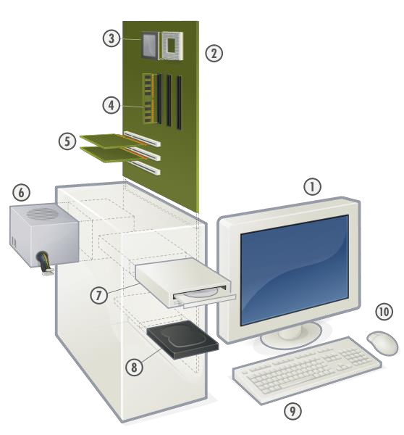

**1**

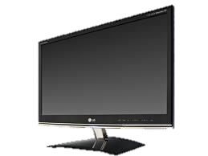

Monitor

Utilizado para la salida de

información, el monitor es

el canal por donde la

computadora muestra la

información al usuario.



**2**

Placa madre (Placa base)

Tarjeta de circuito impreso

a la que se conectan los

componentes que

constituyen la computadora.



**3**

Cooler y

Procesador

Central (CPU)



**3**

Cooler y

Procesador

Central (CPU)

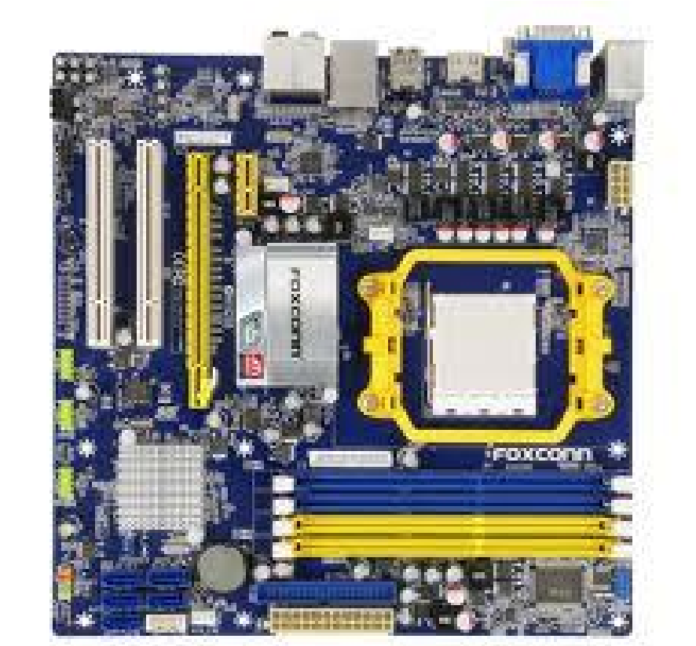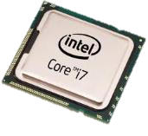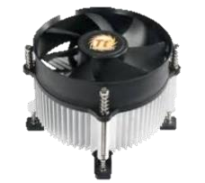

**3**

Cooler

y Procesador Central (CPU)



Responsable

de ejecutar

programas.

Componentes

:

‒

Memoria

interna y

registros que agilizan el

procesamiento.

‒

ALU

:

Es la unidad

responsable de computar.

‒

Unidad

de control: procesa

cada instrucción y

transfiere información

entre la ALU y la memoria.



**4**

Memoria Principal

Los programas

que

ejecuta el procesador

central están

almacenados en memoria.

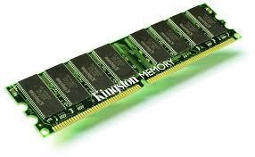

**5**

Placas de expansión

Placa de video

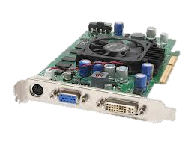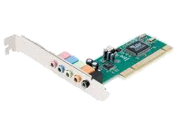

Placa de audio



**6**

Fuente de Alimentación

Es

la parte de la PC que

provee de energía a la

tarjeta madre y demás

dispositivos internos.

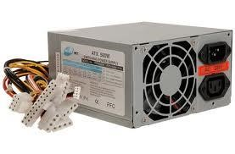

**7**

Unidad de CD y/o

DVD

Tiene

como

función

hacer

girar

el

disco

a

una

velocidad

constante

y

transferir

programas

o

datos

desde

el

disco

a

la

computadora

o

viceversa

.



**8**

Disco duro (disco rígido)

Son

unidades

de

almacenamiento

que

se

caracterizan

por

tener

una

gran

capacidad

de

almacenamiento

y

una

gran

velocidad

de

operación

.



**9**

Teclado

Es

el

más

importante

medio

de

entrada

de

datos,

el

cual

establece

una

relación

directa

entre

el

usuario

y

el

equipo

.



**10**

Mouse

El

mouse

se

coloca

sobre

cualquier

superficie

plana

y,

cuando

se

mueve,

mueve

también

el

cursor

en

la

pantalla

con

extrema

agilidad

.

Así,

una

persona

puede

moverse

a

cualquier

parte

de

la

pantalla,

presionar

el

botón

y

activar

la

operación

deseada

.



* ¿Qué es una computadora?
* Hardware



Temario

* Hardware: periféricos de entrada / salida



•

Los periféricos de E/S (Entrada y Salida)

permiten

que la computadora se

**comunique con el**

**exterior**

.

•

Proveen

el modo por el cual la información es

transferida de afuera hacia adentro, y

viceversa.



•

Los periféricos pueden

**clasificarse**

en 3 categorías

principales

:

–

Periféricos de

entrada

.

–

Periféricos de

salida

.

–

Periféricos de

entrada/salida

(

E/S

).



•

Periféricos de entrada

:

captan

y digitalizan

los

datos introducidos

por el usuario o por otro

dispositivo y los envían al ordenador para ser

procesados

.

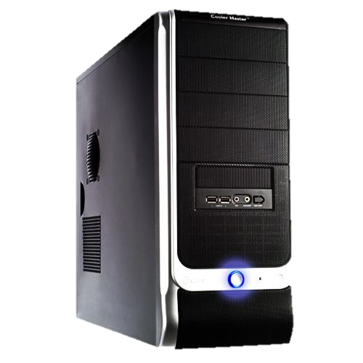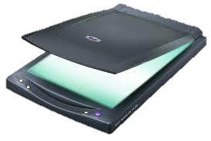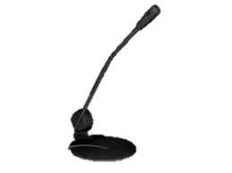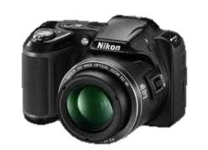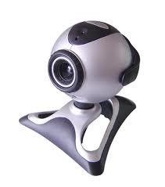

Teclado

Mouse

Scanner

Micrófono

Cámara

Web

Cámara digital



•

Periféricos de salida

:

son

dispositivos que

muestran o proyectan información hacia el

exterior del ordenador.

•

La

mayoría son para informar, alertar, comunicar,

proyectar o dar al usuario cierta

información

.

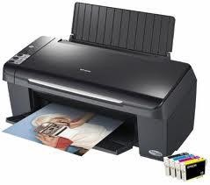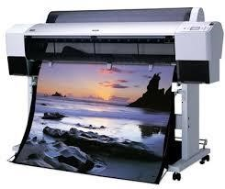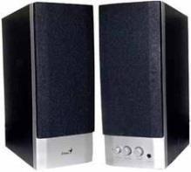

Parlantes

Monitor

Impresora

Plotter



•

Periféricos de entrada/salida (E/S)

son

:

los que

utiliza el ordenador tanto para mandar como para

recibir información.

•

Su

función es la de almacenar o guardar, de forma

permanente o

temporal,

todo aquello que hagamos

con

la computadora para

que pueda ser utilizado

por los usuarios u otros sistemas.

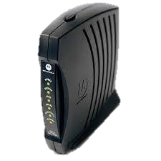

Modem

Unidad de

CD o DVD

Disco rígido

Pantalla táctil

Pen drive

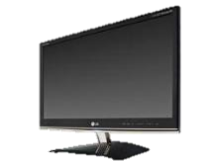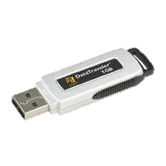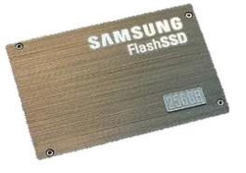

Unidad de estado sólido

* ¿Qué es una computadora?
* Hardware



Temario

* Hardware: periféricos de entrada / salida

# FIN



Temario